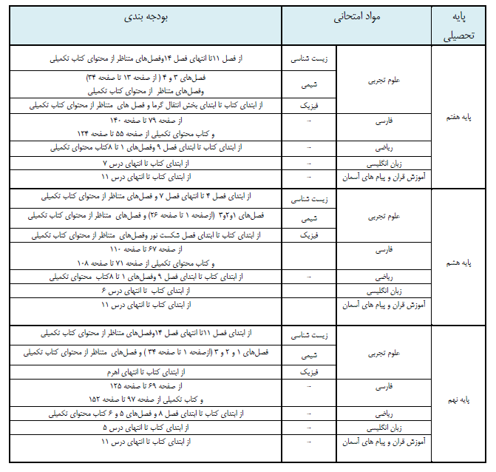

دبیرستان شهید اژه ای 3

